实验名称 | 基于直方图对比和区域对比的显著性检测算法的实现
1.实验目的
1. 理解显著性检测（Salient Object Detection）的基本概念与意义，体会其模拟人类视觉注意力机制、自动定位图像中最引人注目区域的作用。
2. 掌握基于直方图对比度的显著性检测（HC）算法的原理，理解颜色直方图量化、颜色距离加权等核心思想及其OpenCV/NumPy实现。
3. 掌握基于区域对比度的显著性检测（RC）算法的原理，理解超像素分割（SLIC）在区域显著性计算中的作用，以及空间距离加权对抑制背景的作用。
4. 熟悉Lab颜色空间在颜色距离度量中的应用，学会综合使用OpenCV、NumPy、scikit-image相关函数完成显著性检测。
5. 通过实验对比HC与RC两种显著性检测方法在多种场景下的检测效果，分析其各自特点与适用场景。
2.实验原理和内容
（一）显著性检测概述
显著性检测旨在模拟人眼视觉注意机制，从图像中自动提取最能吸引注意力的目标（前景）区域并将其与背景分离，是图像分割、目标检测、图像检索等任务的重要预处理手段。其核心思想是：图像中与周围环境差异越大（对比度越强）的区域，越容易引起视觉注意，即越显著。
（二）基于直方图对比度的显著性检测（HC）
HC方法基于全局颜色对比度，认为颜色出现频率越低越显著、出现频率越高越不显著，同时颜色之间的差异越大显著性越高。算法在Lab颜色空间中进行，具体过程如下：
1. 颜色量化：将L、a、b三个通道各量化为bins=12级，共得到12³=1728个颜色bin；用公式 index=L×12²+a×12+b 将每个像素的三维量化坐标映射为一维索引，便于统计。
2. 统计直方图：用np.bincount统计每个bin内像素出现的频率并归一化，得到颜色的全局分布。
3. 计算bin显著性：对每个bin，计算其中心颜色与其他所有bin中心颜色在Lab空间的欧氏距离，并以各bin频率为权重加权求和，即 $S\left(c\right)=Σf\left(c^{'}\right)·D\left(c,c^{'}\right)，$得到每个颜色bin的显著度。
4. 映射回像素：将每个像素按其所在bin的显著度赋值，得到像素级显著图；归一化到0~255后，再用高斯滤波平滑，去除量化带来的噪声。
HC方法的优点是实现简单、计算较快，无需空间信息即可突出全局对比明显的目标；缺点是忽略像素的空间位置关系，对背景复杂、目标与背景颜色相近的图像效果欠佳，且显著区域边界较为模糊。
（三）基于区域对比度的显著性检测（RC）
RC方法在HC的基础上引入区域与空间信息，先对图像做超像素分割，再以区域为单位计算显著性，基本公式为 $S\left(rk\right)=Σ_{\left\{i≠k\right\}w\left(ri\right)}·Dr\left(rk,ri\right)$，其中$Dr\left(rk,ri\right)$为两区域在Lab空间的颜色距离，$w\left(ri\right)$为区域面积与空间距离共同构成的加权因子。具体过程如下：
1. 超像素分割：用SLIC算法将图像分割为n_segments=200个超像素区域（compactness=10），每个超像素内部颜色、纹理近似，可作为显著性计算的基本单元。
2. 区域特征计算：统计每个区域包含的像素数量（区域面积）、平均Lab颜色以及空间质心坐标。
3. 计算区域显著度：对每个区域，累加“与其他区域的Lab颜色距离×对方区域大小×空间权重”。空间权重采用高斯函数 $w=\exp\left(-\frac{d}{0.2·\max\left(h,w\right)}\right)$，两区域质心距离越远，对当前区域显著性影响越小，从而有效抑制远离目标的背景区域、突出与周围差异大的前景区域。
4. 映射回像素：将每个像素所在区域的显著度赋给该像素，归一化到0~255，得到区域级显著图。
RC方法的优点是显著区域更贴合目标轮廓、边界更规整，空间距离加权能有效抑制背景干扰，检测效果通常优于HC；缺点是需要执行超像素分割，计算量较大，且结果受分割参数（超像素个数、紧凑度等）影响。
（四）HC与RC的对比
两者都遵循“颜色对比度越大越显著”的基本思想：HC在像素/颜色级别上进行全局统计，忽略空间位置关系；RC在分割区域的基础上同时考虑颜色距离、区域面积与空间距离加权，将全局颜色信息与局部空间信息相结合，通常能获得更准确、边界更清晰的显著图。

3.实验步骤
1. 读取测试图片test.jpg、test1.jpg、test2.jpg，若读取失败则跳过；为保证计算速度，将图像最长边缩放至500像素以内。
2. 将图像由BGR转换为Lab颜色空间，为HC与RC中的颜色距离度量做准备。
3. 实现HC算法：Lab通道量化12级→映射为一维索引→np.bincount统计并归一化直方图→计算各bin中心颜色→对每个bin累加“与其他bin颜色距离×频率”得到显著度→映射回像素→归一化0~255→高斯滤波平滑。
4. 实现RC算法：用SLIC对图像做超像素分割（n_segments=200）→计算各区域平均颜色、空间中心与像素数量→对每个区域累加“颜色距离×区域大小×空间高斯权重”得到显著度→映射回像素→归一化0~255。
5. 用matplotlib对每张图片绘制1×3子图，并列显示原图、HC显著图与RC显著图。
6. 观察并对比两种方法在三张不同场景图片上的检测效果，进行分析总结。
4.实验源代码
import cv2
import numpy as np
import matplotlib.pyplot as plt
from skimage.segmentation import slic
import os

# 解决matplotlib显示中文的问题
plt.rcParams['font.sans-serif'] = ['SimHei']
plt.rcParams['axes.unicode_minus'] = False

def histogram_contrast_saliency(img_bgr):
"""
1. 基于直方图对比度的显著性检测 (Histogram Contrast - HC)
"""
img_lab = cv2.cvtColor(img_bgr, cv2.COLOR_BGR2LAB)

bins = 12
# 计算量化值
quant = (img_lab // (256 // bins)).astype(np.int32)
quant = np.clip(quant, 0, bins - 1)

index = quant[:, :, 0] * bins * bins + quant[:, :, 1] * bins + quant[:, :, 2]

# 计算每个bin的频率
hist = np.bincount(index.flatten(), minlength=bins ** 3).astype(np.float32)
hist = hist[:bins ** 3]
hist /= hist.sum()

# 获取每个bin的中心颜色
colors = []
for i in range(bins):
for j in range(bins):
for k in range(bins):
colors.append([i * (256 // bins) + (256 // bins // 2),
j * (256 // bins) + (256 // bins // 2),
k * (256 // bins) + (256 // bins // 2)])
colors = np.array(colors, dtype=np.float32)

# 计算显著性
saliency_bins = np.zeros(bins ** 3)
for i in range(bins ** 3):
if hist[i] == 0:
continue
dist = np.linalg.norm(colors - colors[i], axis=1)
saliency_bins[i] = np.sum(dist * hist)

saliency_map = saliency_bins[index]
saliency_map = cv2.normalize(saliency_map, None, 0, 255,
cv2.NORM_MINMAX).astype(np.uint8)
saliency_map = cv2.GaussianBlur(saliency_map, (21, 21), 10)

return saliency_map

def region_contrast_saliency(img_bgr):

# 转换到Lab颜色空间
img_lab = cv2.cvtColor(img_bgr, cv2.COLOR_BGR2LAB)
height, width = img_bgr.shape[:2]

# 使用SLIC超像素分割将图像分成若干区域
segments = slic(img_bgr, n_segments=200, compactness=10, sigma=1, start_label=0)

# 获取分割区域的数量
num_regions = np.max(segments) + 1

# 计算每个区域的平均颜色、空间中心位置和像素数量
region_colors = np.zeros((num_regions, 3), dtype=np.float32)
region_centers = np.zeros((num_regions, 2), dtype=np.float32)
region_sizes = np.zeros(num_regions, dtype=np.float32)

for i in range(num_regions):
mask = (segments == i)
if np.sum(mask) == 0:
continue
region_sizes[i] = np.sum(mask)
# 平均颜色
region_colors[i] = np.mean(img_lab[mask], axis=0)
# 空间中心
y_coords, x_coords = np.where(mask)
region_centers[i] = [np.mean(y_coords), np.mean(x_coords)]

# 计算区域间的显著性
saliency_regions = np.zeros(num_regions, dtype=np.float32)

for i in range(num_regions):
if region_sizes[i] == 0:
continue
# 与所有其他区域计算对比度
color_dist = np.linalg.norm(region_colors - region_colors[i], axis=1)
spatial_dist = np.linalg.norm(region_centers - region_centers[i], axis=1)

# 空间距离加权 (距离越远，影响越小，使用高斯函数)
spatial_weight = np.exp(-spatial_dist / (0.2 * max(height, width)))

# 显著性 = 颜色距离 * 区域大小 * 空间权重 的累加
saliency_regions[i] = np.sum(color_dist * region_sizes * spatial_weight)

# 映射回像素级
saliency_map = saliency_regions[segments]

# 归一化到 0-255
saliency_map = cv2.normalize(saliency_map, None, 0, 255,
cv2.NORM_MINMAX).astype(np.uint8)

return saliency_map

def process_images(image_paths):

for idx, img_path in enumerate(image_paths):
if not os.path.exists(img_path):
print(f"警告：找不到图片 {img_path}，跳过。")
continue

print(f"正在处理第 {idx + 1} 张图片: {img_path}")
img_bgr = cv2.imread(img_path)

if img_bgr is None:
print(f"读取失败: {img_path}")
continue

max_dim = 500
h, w = img_bgr.shape[:2]
if max(h, w) > max_dim:
scale = max_dim / max(h, w)
img_bgr = cv2.resize(img_bgr, (int(w * scale), int(h * scale)))

# 计算 HC 和 RC 显著图
hc_map = histogram_contrast_saliency(img_bgr)
rc_map = region_contrast_saliency(img_bgr)

# 转换颜色空间用于Matplotlib显示
img_rgb = cv2.cvtColor(img_bgr, cv2.COLOR_BGR2RGB)

# 绘图展示
plt.figure(figsize=(15, 4))
plt.suptitle(f"图片 {idx + 1}: {os.path.basename(img_path)}", fontsize=16)

plt.subplot(1, 3, 1)
plt.imshow(img_rgb)
plt.title("原始图像")
plt.axis('off')

plt.subplot(1, 3, 2)
plt.imshow(hc_map, cmap='gray')
plt.title("1. 基于直方图对比度 (HC)")
plt.axis('off')

plt.subplot(1, 3, 3)
plt.imshow(rc_map, cmap='gray')
plt.title("2. 基于区域对比度 (RC)")
plt.axis('off')

plt.tight_layout()
plt.show()

if __name__ == "__main__":

image_list = [
"test.jpg",
"test1.jpg",
"test2.jpg"
]

process_images(image_list)

5.运行结果
运行结果如下图所示。三张测试图片分别展示了不同场景（动物、人像）下，原图与HC、RC两种显著性检测结果的对比。
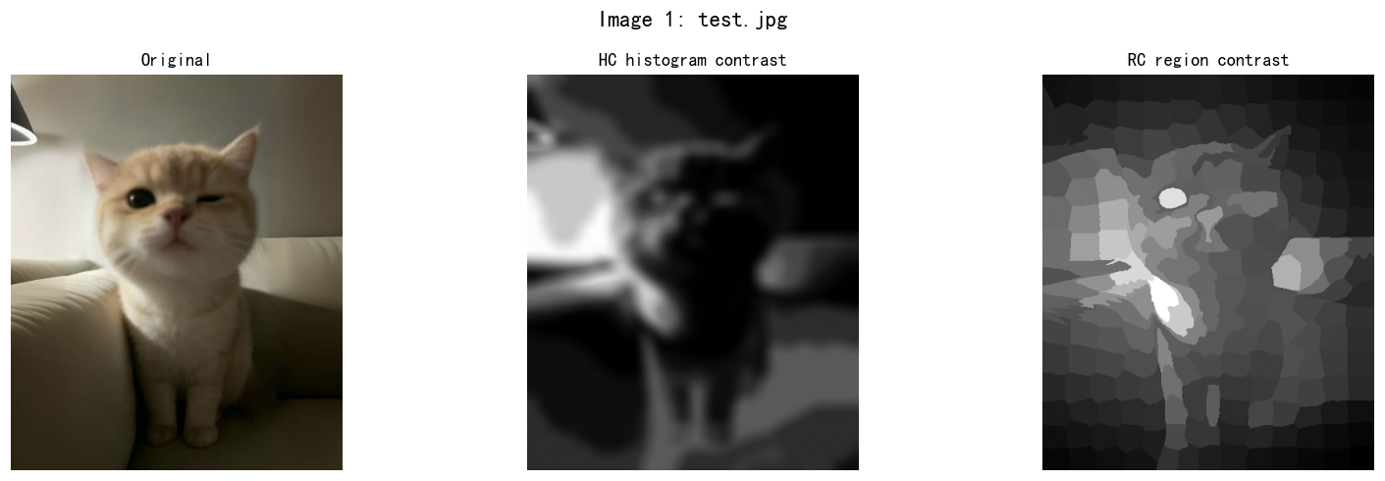
图 1 test.jpg：原图与HC、RC显著性检测结果对比
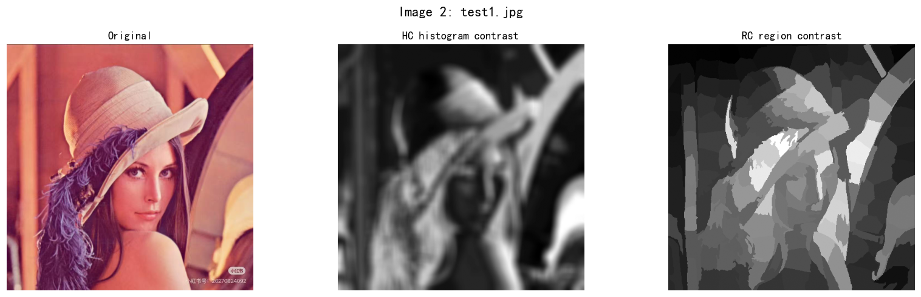
图 2 test1.jpg：原图与HC、RC显著性检测结果对比
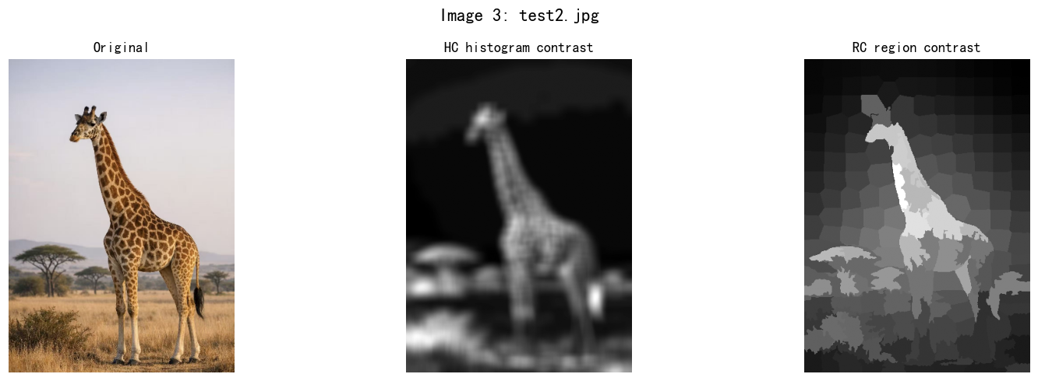
图 3 test2.jpg：原图与HC、RC显著性检测结果对比
- 6.实验结果分析
（1）HC基于全局颜色直方图对比，实现简单、运行较快。从结果看，猫咪、人像、长颈鹿等主体所在区域整体亮度明显高于背景，能大致定位显著目标；但由于只利用颜色统计而忽略空间位置关系，检测结果边界较模糊，背景中与目标颜色相近的区域也被赋予了一定显著性。
（2）RC通过SLIC超像素分割并结合空间距离加权，结果以较规整的区域块呈现。可以看到显著区域更贴合目标的轮廓结构（如猫咪的眼部、嘴部，人像主体轮廓，长颈鹿的身形），背景被更有效地抑制，检测效果整体优于HC，但计算耗时更高。
（3）对比两种方法：HC实现简单、速度较快，适合对实时性要求较高、目标与背景颜色差异明显的简单场景；RC因引入区域与空间信息，在背景复杂、目标结构明显的图像上表现更好，代价是需要执行分割、计算量较大。两者共同验证了“对比度越大越显著”的核心思想。
（4）实验也反映出显著性检测的局限：当目标与背景颜色相近时，两种方法的显著性响应都会明显减弱；显著图质量还受颜色量化bin数、超像素个数、空间权重参数等影响，实际应用中需要根据场景进行调整。

